ЛАБОРАТОРНАЯ РАБОТА №4

Численное решение задачи Коши

Чудов Богдан А-17-22, Вариант 16

**Задача 4.3.** Задача Коши для ОДУ 1 порядка следующего вида

$$x'=\frac{α−x}{α}βx−γx,t>0$$

$$x\left(0\right)=x0$$

описывает изменение биомассы x(t) любого промыслового вида рыбы в океане. Здесь α - плотность насыщения (задающая максимально возможное количество биомассы данного вида), β - удельная скорость роста биомассы при x ≈ 0, γ - постоянная, характеризующая интенсивность промысла.

A) Промоделировать процесс изменения биомассы в зависимости от интенсивности промысла.

B) Определить, при какой интенсивности количество выловленной за время T=50 рыбы $V=γ\int_{0}^{T}{x}\left(t\right)dt$ является наибольшим. Определить диапазон хищнического лова (т.е. значения интенсивности промысла, при которых вид полностью исчезает).

Вариант 16. Заданные параметры:

β = 0.4

γ = [0.1, 1.1]

y0 = 0.2

Метод решения задачи Коши — метод Рунге-Кутты 3 порядка (вариант III)

Метод вычисления интеграла — центральных прямоугольников с уточнением по Рунге

**Решение задачи.**

1. Промасштабируем исходную задачу введя новые переменные

$y=\frac{x}{α},τ=βt$, получим задачу $y'=y\left(1−y\right)−py,y\left(0\right)=y0$, где $p=\frac{γ}{β},y0=\frac{x0}{α}$

Изменим отрезок на котором решаем задачу из-за перехода к новой переменной

2. Решим задачу при минимальном значении γ = 0.1 с шагом h = 0.1 методом Рунге-Кутты 3 порядка точности (код приведен в приложении 1), полученный график приведен ниже. По нему можно видеть что численность популяции становится вдвое больше при τ ≈ 2, а стабилизируется при τ ≈ 8. Следовательно популяция увеличивается вдвое в момент времени t=2/0.4=5 , а стабилизируется в момент времени t=8 /0.4 =20.

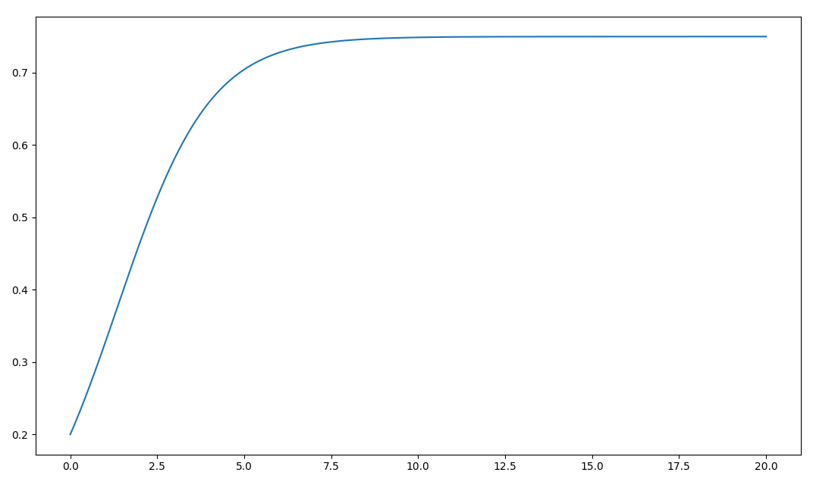

3. Решим эту же задачу но при изменении параметра γ от 0.1 до 1.1 с шагом 0.1. Построим графики. Код решения также приведен в приложении 1.

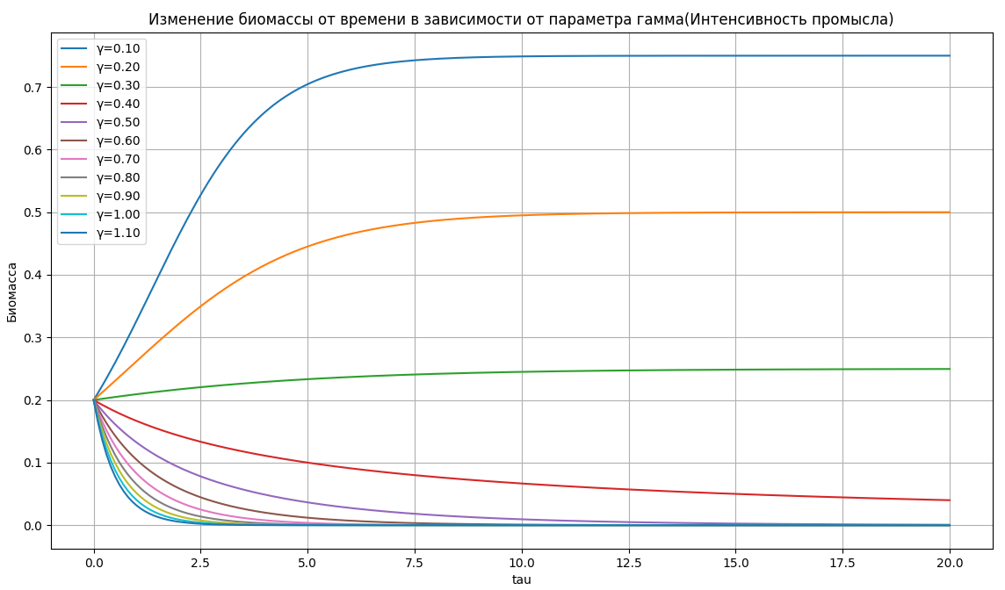

По графику можно видеть, что полное исчезновение популяции происходит при γ ≥ 0.5

4. Возьмем вдвое больший шаг для решения задачи Коши при каждом γ и вычислим погрешность по правилу Рунге. Полученная погрешность:

ε=3.4347500994386894e-05

5. Для каждого полученного решения вычислим интеграл $V=γ\int_{0}^{βt}{y}\left(τ\right)dτ$, используя квадратурную формулу центральных прямоугольников с уточнением по Рунге. Построим график V(γ) и определим при каком γ значение интеграла максимально. Полученный график представлен ниже.

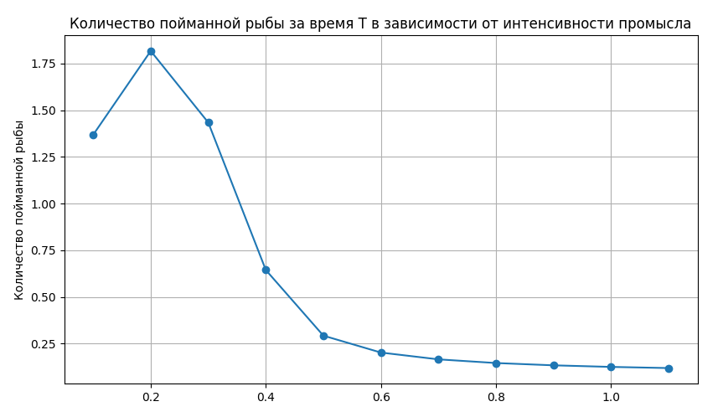

Можно видеть, что наибольшего количества пойманной рыбы можно добиться при интенсивности промысла γ ≈ 0.2

6. Найдем с 2 верными цифрами значение γ при котором улов максимален. Для этого можно вычислить значение интеграла для каждого γ в промежутке от 0.1 до 0.3 с шагом 0.01. Получившееся значение с двумя верными цифрами: γ ≈ 0.20

**Приложение 1**

import numpy as np

import matplotlib.pyplot as plt

# параметры

beta = 0.4

gamma_values = np.linspace(0.1, 1.1, 11)

y0 = 0.2

T = 20

h = 0.1

time_steps = int(T / h)

# метод рунге-кутты 3 порядка

def rk3(y0, p, h, steps):

y = np.zeros(steps + 1)

y[0] = y0

for i in range(steps):

ti = i * h

yi = y[i]

k1 = h * (yi * (1 - yi) - p * yi)

k2 = h * ((yi + 0.5 * k1) * (1 - (yi + 0.5 * k1)) - p * (yi + 0.5 * k1))

k3 = h * ((yi + 0.75 * k2) * (1 - (yi + 0.75 * k2)) - p * (yi + 0.75 * k2))

y[i + 1] = yi + (1 / 9) * (2 * k1 + 3 * k2 + 4 * k3)

return y

# вычисление интеграла центральными прямоугольниками с уточнением по Рунге

def integr(yh, yq, h):

I_h = 0

I_h2 = 0

for i in range(1, len(yh), 2):

I_h += yh[i]

I_h *= h

for i in range(1, len(yq), 2):

I_h2 += yq[i]

I_h2 *= h / 2

I_runge = I_h + (I_h - I_h2) / 3

return I_runge

# вычисление результатов и построение графиков

# решение при минимальном gamma

p = gamma_values[0] / beta

y = rk3(y0, p, h, time_steps)

t = np.arange(0, T + h, h)

plt.plot(t, y, label=f'γ={gamma_values[0]:.2f}')

plt.show()

# решение при всех gamma, вычисление интегралов и погрешности по правилу Рунге

V_values = []

tol = 0

t = np.arange(0, T + h, h)

for gamma in gamma_values:

p = gamma / beta

y2 = rk3(y0, p, h*2, time_steps // 2)

y = rk3(y0, p, h, time_steps)

for i in range(0, time_steps // 2 + 1):

if abs(y2[i] - y[i*2]) > tol:

tol = abs(y2[i] - y[i*2])

yh = rk3(y0, p, h / 2, time_steps * 2)

yq = rk3(y0, p, h / 4, time_steps * 4)

V = gamma * integr(yh, yq, h)

V_values.append(V)

plt.plot(t, y, label=f'γ={gamma:.2f}')

tol = tol / 7

# вычисление gamma при котором V максимально

vmax = 0

gmax = 0

gmax_values = np.arange(0.1, 0.31, 0.01)

for gamma in gmax_values:

p = gamma / beta

y2 = rk3(y0, p, h*2, time_steps // 2)

y = rk3(y0, p, h, time_steps)

V = gamma * integr(y2, y, h)

print(f'gamma = {gamma:.2f} V = {V}')

if V > vmax:

vmax = V

gmax = gamma

# вывод результатов

plt.xlabel('tau')

plt.ylabel('Биомасса')

plt.legend()

plt.title('Изменение биомассы от времени в зависимости от параметра гамма(Интенсивность промысла)')

plt.grid(True)

plt.show()

print(f'Погрешность по правилу Рунге при вычислении решения задачи Коши: {tol}')

print(f'Интенсивность промысла при которой количество выловленной выбы максимально: {gmax:.2f}')

plt.plot(gamma_values, V_values, marker='o')

plt.xlabel('')

plt.ylabel('Количество пойманной рыбы')

plt.title('Количество пойманной рыбы за время T в зависимости от интенсивности промысла')

plt.grid(True)

plt.show()